医 疗 广 告 审 查 证 明

医 疗 机 构  第 一 名 称 | 洛龙千和美汇医疗美容诊所
《医疗机构执业许可证》登记号 | MA9MU1MF241031117D2212 | 法定代表人  （主要负责人） | 赵贺男  王同坡）
医疗机构地址 | 洛龙区五环街1号中弘卓越中心2-1-1701
诊疗科目 | 医疗美容科（美容外科、美容中医科）******
接 诊 时 间 | 09:00-18:00 | 联 系 电 话 | 13266334567
发布媒体类别 | 报纸、期刊、  户外、印刷品 | 广告时长  （影视、声音） | \
审查结论 | 按照《中华人民共和国广告法》、《医疗广告管理办法》（国家工商行政管理总局、卫生部令第26号）的有关规定，经审查，同意发布该医疗广告（具体内容和形式以经审查同意的广告成品样件为准）。  本医疗广告申请受理号：25053
本审查证明有效期： 自2025年09月18日 至 2026年09月17日止
医疗广告审查证明文号： （洛龙）医广〔2025〕第09-18-053号

注：1.本审查证明原件须与《医疗广告成品样件》审查与案件同时使用。
2.媒体刊播内容（文字、画面、配音、字幕、时间）须与成品样件一致。
3.用于网络时，只能制作静态图片，不得用于网络链接，不作为医疗机构申办网站的审查依据。（医疗广告成品样件见背面）

2025年09月18日

医疗广告成品样件表
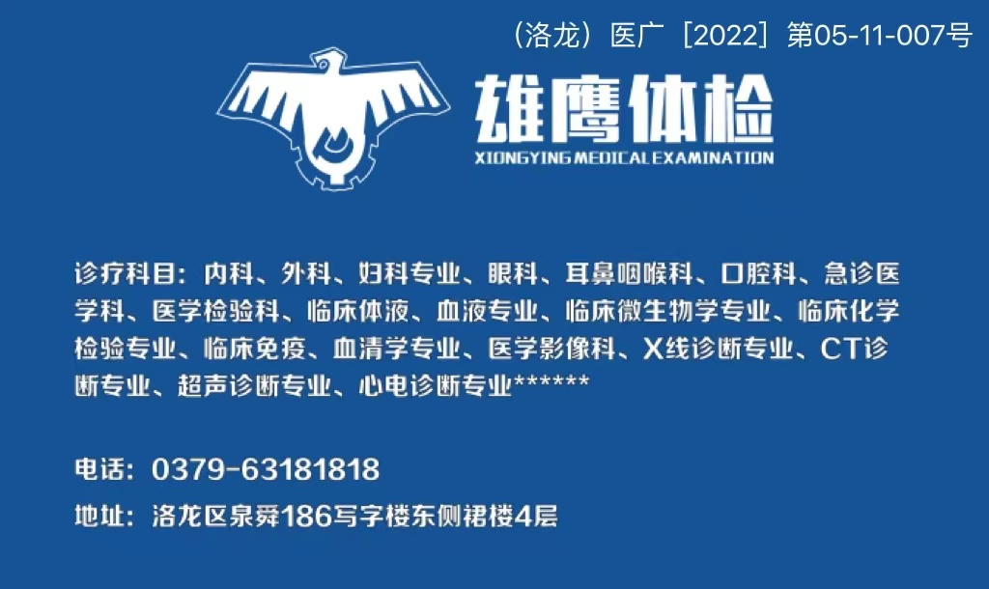 （洛龙）医广〔2025〕第09-18-053号

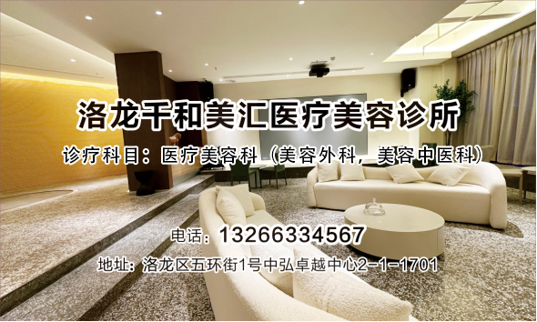

（医疗机构盖章）

